VIỆN HÀN LÂM KHOA HỌC VÀ CÔNG NGHỆ VIỆT NAM
TRUNG TÂM VŨ TRỤ VIỆT NAM

BÁO CÁO NỘI DUNG 1, CÔNG VIỆC 1
THU THẬP, XỬ LÝ DỮ LIỆU VÀ THỰC HIỆN CÁC PHƯƠNG PHÁP THỐNG KÊ ĐỂ ĐẢM BẢO DỮ LIỆU PHÂN BỐ THEO PHÂN PHỐI
(Hợp đồng số / HĐTK-VTVN ngày 04 / 01 / 2024)

HỢP PHẦN 5 ĐỀ ÁN KHCN TRỌNG ĐIỂM
CẤP VIỆN HÀN LÂM KHCNVN

Tên hợp phần 5
KẾT HỢP TRÍ TUỆ NHÂN TẠO VÀ HỆ THỐNG THÔNG TIN ĐỊA LÝ VỚI CÔNG NGHỆ CẢM BIẾN HƯỚNG ĐẾN GIÁM SÁT VÀ
CẢNH BÁO Ô NHIỄM MÔI TRƯỜNG NƯỚC
(Mã số: TĐPTCB.05/24-26)

Thuộc Đề án KHCN trọng điểm: NGHIÊN CỨU PHÁT TRIỂN
CÁC HỆ CẢM BIẾN KẾT HỢP TRÍ TUỆ NHÂN TẠO PHỤC VỤ
PHÂN TÍCH VÀ GIÁM SÁT CHẤT LƯỢNG MÔI TRƯỜNG NƯỚC

Cơ quan chủ trì đề tài: Trung tâm Vũ trụ Việt Nam
Chủ nhiệm đề tài: TS. Phạm Thị Mai Thy
Người thực hiện: ….

TP.HCM, 2024
VIỆN HÀN LÂM KHOA HỌC VÀ CÔNG NGHỆ VIỆT NAM
TRUNG TÂM VŨ TRỤ VIỆT NAM

BÁO CÁO NỘI DUNG 1, CÔNG VIỆC 1
THU THẬP, XỬ LÝ DỮ LIỆU VÀ THỰC HIỆN CÁC PHƯƠNG PHÁP THỐNG KÊ ĐỂ ĐẢM BẢO DỮ LIỆU PHÂN BỐ THEO PHÂN PHỐI
(Hợp đồng số / HĐTK-VTVN ngày 04 / 01 / 2024)

HỢP PHẦN 5 ĐỀ ÁN KHCN TRỌNG ĐIỂM
CẤP VIỆN HÀN LÂM KHCNVN

Tên hợp phần 5
KẾT HỢP TRÍ TUỆ NHÂN TẠO VÀ HỆ THỐNG THÔNG TIN ĐỊA LÝ VỚI CÔNG NGHỆ CẢM BIẾN HƯỚNG ĐẾN GIÁM SÁT VÀ
CẢNH BÁO Ô NHIỄM MÔI TRƯỜNG NƯỚC
(Mã số: TĐPTCB.05/24-26)

Thuộc Đề án KHCN trọng điểm: NGHIÊN CỨU PHÁT TRIỂN
CÁC HỆ CẢM BIẾN KẾT HỢP TRÍ TUỆ NHÂN TẠO PHỤC VỤ PHÂN TÍCH VÀ GIÁM SÁT CHẤT LƯỢNG MÔI TRƯỜNG NƯỚC

Đại diện nhóm thực hiện Đại diện cơ quan chủ trì

….
TP.HCM, 2024

MỤC MỤC

BẢNG CHÚ THÍCH CÁC CHỮ VIẾT TẮT, KÝ HIỆU CHỮ QUY ƯỚC, KÝ HIỆU DẤU, ĐƠN VỊ VÀ THUẬT NGỮ

DANH MỤC HÌNH ẢNH

DANH MỤC BẢNG

TỔNG QUAN TÌNH HÌNH NGHIÊN CỨU NGOÀI NƯỚC VÀ TRONG NƯỚC
Hóa chất đóng một vai trò quan trọng trong cuộc sống hàng ngày của chúng ta, ví dụ như trong sản xuất thực phẩm, thuốc men và các hàng hóa hàng ngày khác nhau. Tác động của chúng đối với sức khỏe con người và môi trường được giám sát chặt chẽ bằng nhiều cơ chế kiểm soát khác nhau. Việc kết hợp các phương pháp máy học để dụ đoán nồng độ chất BOD và độc tố chất hữu cơ đã được nhiều nghiên cứu trên thế giới tiến hành.
Độ độc là một chỉ tiêu quan trọng trong đánh giá tác động của các chất hóa học, hợp chất hay yếu tố môi trường đối với sinh vật. Xác định độ độc giúp dự đoán các rủi ro tiềm tàng mà các chất có thể gây ra cho sinh vật sống, bao gồm con người, động vật và hệ sinh thái. Các phương pháp xác định độ độc được phát triển và ứng dụng rộng rãi trong nhiều lĩnh vực như công nghiệp, dược phẩm, hóa chất và bảo vệ môi trường. Trên toàn cầu, các nghiên cứu tập trung vào việc đánh giá độ độc của các chất độc hại thông qua nhiều phương pháp khác nhau, bao gồm các phương pháp sinh học, hóa học, và mô hình hóa (học máy).
  - Tổng quan tình hình nghiên cứu ngoài nước
Phương Pháp Sinh Học (Bioassays)
Phương pháp sinh học là phương pháp phổ biến nhất để xác định độ độc của các chất. Phương pháp này sử dụng sinh vật sống (vi sinh vật, động vật, thực vật) để đo phản ứng của chúng đối với các chất có khả năng gây độc. Các bioassays cung cấp thông tin về tác động sinh học thực tế của các chất lên sinh vật.
Một số nghiên cứu trong phương pháp sinh học:
Thử nghiệm với vi khuẩn (Microtox Test): Đây là một phương pháp đánh giá độ độc nhanh dựa trên sự phát quang sinh học của vi khuẩn Vibrio fischeri. Khi vi khuẩn tiếp xúc với chất độc, sự phát quang giảm đi, điều này cho thấy mức độ độc của chất thử nghiệm. Theo Kaiser và cộng sự [1], phương pháp này được ứng dụng rộng rãi do tính nhanh chóng và độ nhạy cao trong phân tích nước thải và các hợp chất hóa học khác. Thử nghiệm với tảo (Algae Growth Inhibition Test): Phương pháp này đánh giá ảnh hưởng của các chất độc đến sự phát triển của tảo, thông qua việc theo dõi tốc độ tăng trưởng của tảo sau khi tiếp xúc với các chất gây độc. Theo Lewis và cộng sự [2], thử nghiệm này đã được sử dụng rộng rãi để đánh giá độc tính của thuốc trừ sâu và các hợp chất trong môi trường nước.
Hiện nay, một trong những phương pháp truyền thống sử dụng thử nghiệm sinh học là áp dụng các loài cá như cá cơm Nhật (Oryzias latipes) [3], cá ngựa vằn (Danio rerio) [4], cá tuế đỏ hồng (Pimephales promelas) [5], hoặc các loài thực vật như tảo [6] và bèo [7] để đánh giá chất lượng nước. Đặc biệt, phương pháp phổ biến trong việc đánh giá độc tính nước tại nhiều quốc gia là dùng vi giáp xác (Daphnia magna) [8]. Tuy nhiên, việc sử dụng các sinh vật bậc cao trong các thử nghiệm sinh học gặp nhiều hạn chế do chi phí cao, thời gian thực hiện kéo dài, các vấn đề đạo đức và yêu cầu số lượng mẫu lớn [9]. Ngay cả khi sử dụng thực vật hoặc loài không xương sống, các thử nghiệm này vẫn phức tạp và tốn thời gian. Để khắc phục các hạn chế đó, một số phương pháp mới đã được phát triển, dựa trên việc sử dụng vi sinh vật (VSV) để đánh giá độc tính qua mức enzyme [10], sự phát triển và tỷ lệ chết của vi sinh vật [11], hoặc khả năng phát quang [12]. Phương pháp sử dụng vi khuẩn phát quang Vibrio fischeri giúp đánh giá độc tính nước nhanh chóng, đã được tiêu chuẩn hóa và áp dụng rộng rãi trên thế giới, bao gồm Việt Nam (TCVN 6831:2010). Tuy nhiên, phương pháp này yêu cầu thiết bị Microtox 500 đắt tiền và mẫu thuốc thử cần được bảo quản ở nhiệt độ thấp, gây khó khăn trong ứng dụng thực tế [13]. Một phương pháp khác được tiêu chuẩn hóa là đánh giá độc tính thông qua sự ức chế hô hấp bằng cách sử dụng bùn hoạt tính [14]. Mặc dù phương pháp này ít tốn thời gian và không phát sinh vấn đề đạo đức như các thử nghiệm với sinh vật bậc cao, nhưng vẫn không phù hợp cho giám sát độc tính trực tuyến do quá trình chuẩn bị phức tạp [15, 16]. Trước những hạn chế này, các nghiên cứu gần đây về cảm biến sinh học sử dụng vi sinh vật để đánh giá độc tính đã thu hút sự quan tâm đáng kể, nhờ khả năng phản ứng nhanh với các chất độc hại.
  - Tổng quan tình hình nghiên cứu trong nước
Hiện tại, ở Việt Nam có rất ít công trình nghiên cứu về cảm biến sinh học, chủ yếu tập trung vào việc chế tạo vật liệu cho cảm biến sinh học điện hóa và hầu hết các nghiên cứu này được ứng dụng trong lĩnh vực y sinh. Các ứng dụng phổ biến bao gồm cảm biến sinh học để phát hiện kháng sinh [17], xét nghiệm nhanh glucose [18] và cholesterol [19] trong máu, nhận diện hợp chất tiền ung thư [20], vi rút, vi khuẩn [21, 22], và các tác nhân gây bệnh khác [23]. Trong khi đó, việc ứng dụng cảm biến sinh học trong lĩnh vực môi trường vẫn còn rất hạn chế và chưa mang lại nhiều kết quả đáng kể. Một số nghiên cứu đáng chú ý nhất trong lĩnh vực này đến từ TS. Phạm Thế Hải, trong đó nhóm nghiên cứu của ông đã phát triển pin nhiên liệu vi sinh vật (VSV) để sử dụng làm cảm biến sinh học nhằm phát hiện sắt và mangan trong nguồn nước cũng như đánh giá nhanh chất lượng nước thải sau xử lý. Tuy nhiên, kết quả chỉ dừng lại ở việc cho thấy tiềm năng của thiết bị trong phát hiện sắt (chưa thể phát hiện mangan) [24] và xác định nhanh BOD [25], nhưng khả năng ứng dụng của thiết bị vẫn chưa được khẳng định rõ ràng. Giới hạn phân tích định lượng BOD còn rất thấp, chỉ trong khoảng 0-30 ppm, đồng thời độ sai số, tính lặp lại của thiết bị cũng như sự so sánh với phương pháp BOD5 truyền thống chưa được nghiên cứu kỹ lưỡng [25].
Tại Việt Nam, đến thời điểm hiện tại, các nghiên cứu đánh giá độc tính trong nước còn khá ít. Các nghiên cứu này thường sử dụng phương pháp thử nghiệm sinh học trên vi giáp xác [26], vi sinh vật phát quang Vibrio fischeri, vi tảo [27], và thực vật như bèo tấm. Chỉ một số ít trong đó có liên quan đến phát triển thiết bị, chẳng hạn như công trình của PGS. TS. Nguyễn Xuân Hoàn về việc chế tạo bộ kít chỉ thị sinh học để phát hiện độc chất trong nước thải từ các nhà máy chế biến thực phẩm, phù hợp với điều kiện tại Việt Nam. Tuy nhiên, các nghiên cứu này thường tập trung vào các phương pháp đã được tiêu chuẩn hóa và chưa có nhiều nỗ lực hướng đến phát triển các phương pháp mới nhằm xác định nhanh độc tính trong nước.

2. LỰA CHỌN ĐỐI TƯỢNG NGHIÊN CỨU
- Lựa chọn và cố định VSV để phát triển cảm biến sinh học xác định độc tính kim loại nặng sử dụng nguyên lý đo oxy hòa tan (DO)
- Khảo sát độ nhạy của VSV cố định được phát triển ở nội dung 1 với nguồn nước giả lập chứa kim loại nặng để xác định độc tính theo nguyên lý đo DO
- Nghiên cứu phát triển cảm biến sinh học xác định độc tính kim loại nặng dựa trên quần thể vi sinh vật tự nhiên có trong nguồn nước mục tiêu sử dụng nguyên lý đo lượng khí CO2 sinh ra
- Khảo sát độ nhạy của VSV cố định được phát triển ở nội dung 1 với nguồn nước giả lập chứa kim loại nặng để xác định độc tính theo nguyên lý đo CO2
- Lựa chọn và cố định VSV để phát triển cảm biến sinh học xác định độc tính một số hợp chất hữu cơ bảo vệ thực vật sử dụng nguyên lý đo oxy hòa tan (DO)
- Khảo sát độ nhạy của VSV cố định được phát triển ở nội dung 5 với nguồn nước giả lập chứa chất bảo vệ thực vật để xác định độc tính theo nguyên lý đo DO
- Khảo sát độ nhạy của VSV cố định được phát triển ở nội dung 5 với nguồn nước giả lập chứa chất bảo vệ thực vật để xác định độc tính theo nguyên lý đo lượng khí CO2 sinh ra
- Vận hành, hiệu chỉnh và tối ưu hóa các cảm biến sinh học để khảo sát độc tính của Cr(VI) trong nước thải mô hình

3. NHỮNG NỘI DUNG ĐÃ THỰC HIỆN

- Bộ dự liệu thô được upload hàng ngày lên thư mục làm việc của Hợp phần 2: https://drive.google.com/drive/folders/1QM7PPu7CDc47RYDvt_3PthB3y2kvcoDZ
- Dữ liệu đo nồng độ BOD và độ độc bắt đầu từ ngày 25/03/2024. Thu mục data gồm file excel ghi nhận thông tin từng lần đo, đo kết hợp và file dạng txt cho tín hiệu pitch. Có 153 file txt được xuất ra phần mềm kết hợp thiết bị đo. Các dữ liệu thu được chi tiết như sau:

- Lưu lượng

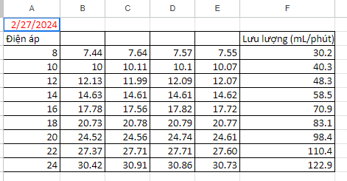

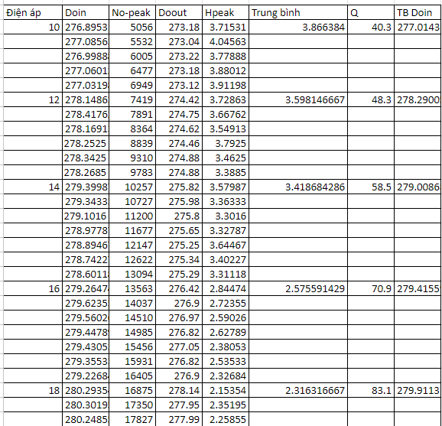

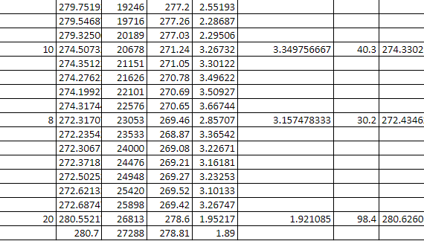

Dữ liệu test chung T7

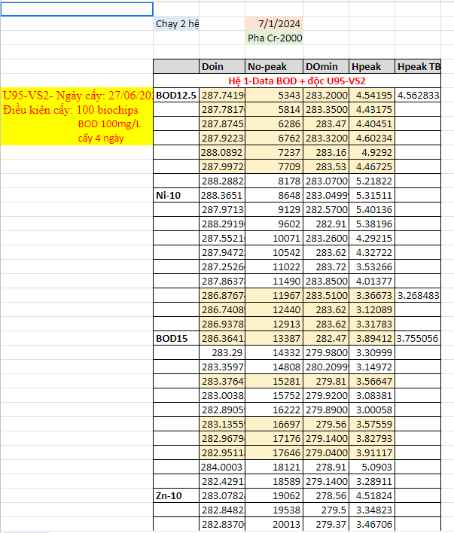

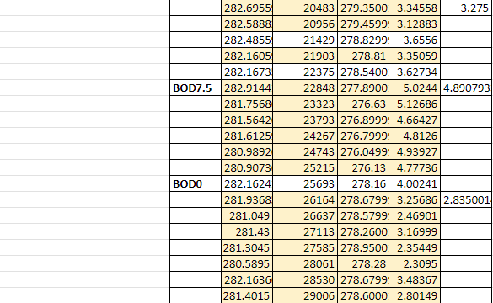

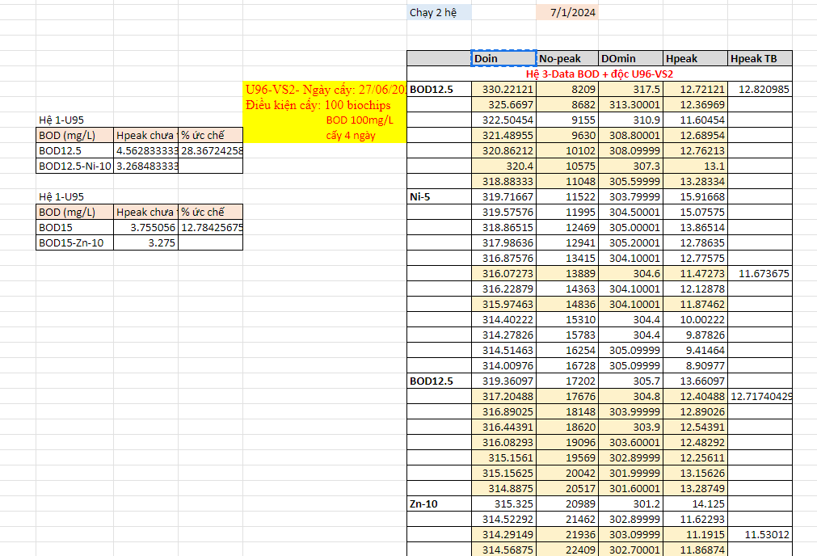

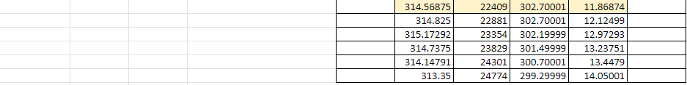
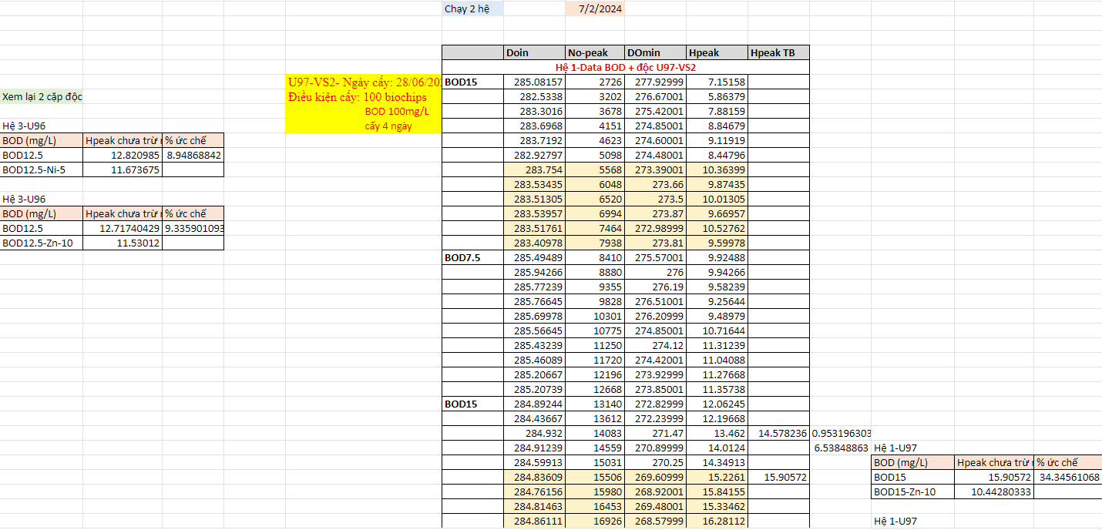

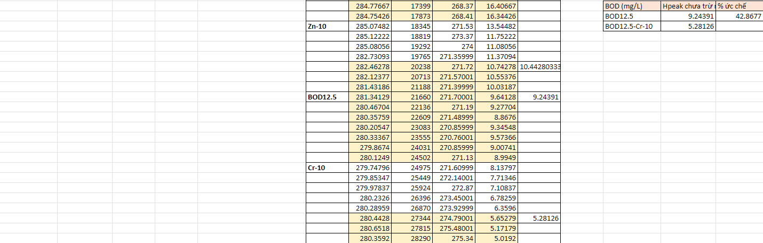

File excel GGA
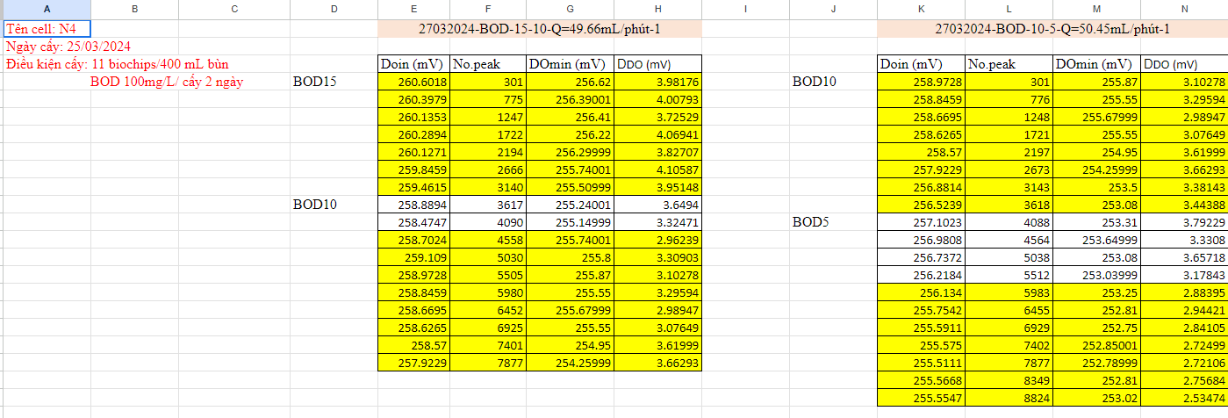
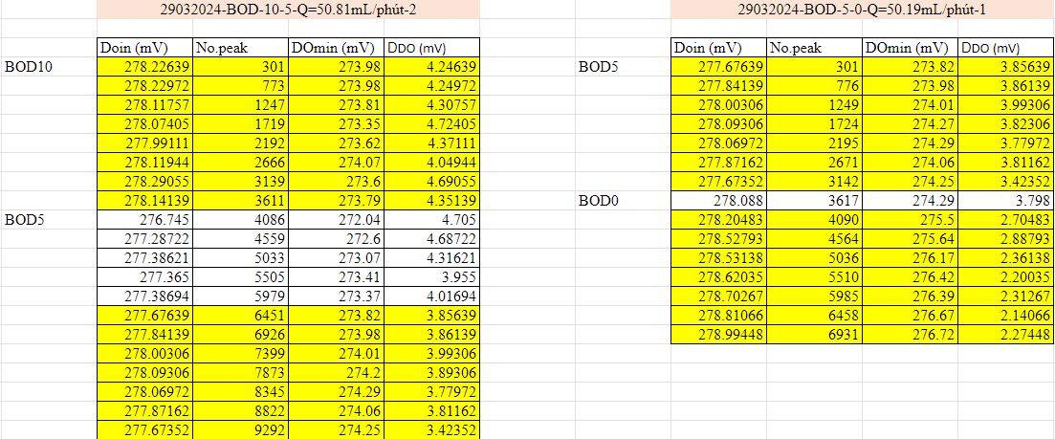

Dữ liệu mẫu từ file N4-5-0-01042024-Q=49.99mL_phút-2.txt
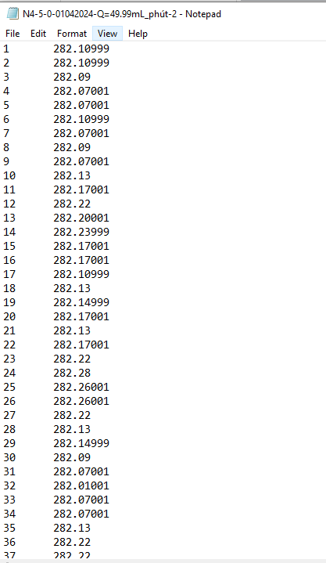
Từ dữ liệu này có thể vẽ lên biểu đồ tín hiệu như sau:

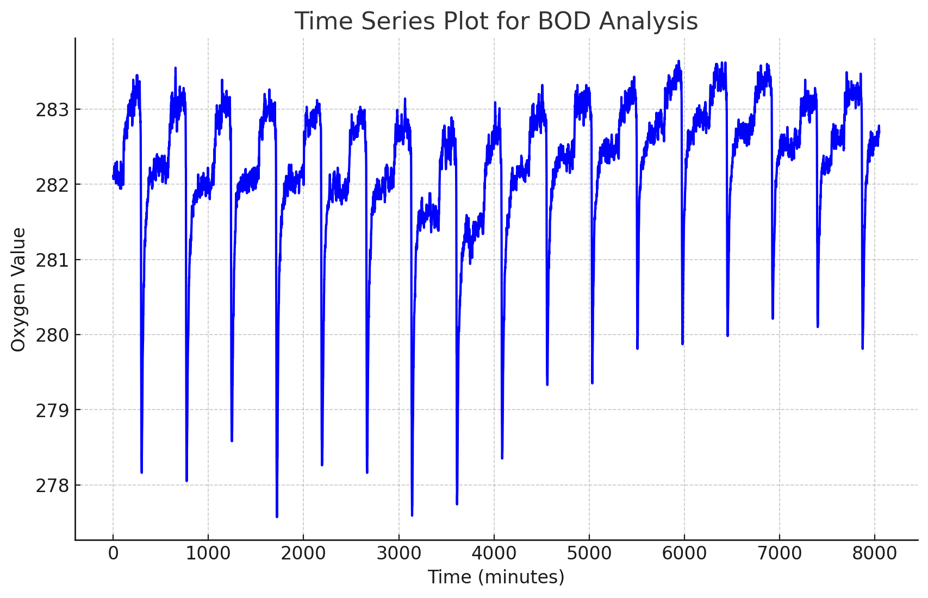

Hình 1. Biểu diễn tín hiệu bằng dữ liệu mẫu.
4 . TỔNG QUÁT HÓA VÀ ĐÁNH GIÁ KẾT QUẢ THU ĐƯỢC
Bộ số liệu được chia thành 4 dạng: (i) thay đổi BOD (150 dữ liệu); (ii) thay đổi nồng độ Cr(VI) (150 dữ liệu); (iii) thay đổi nồng độ Ni(II) (150 dữ liệu); (iv) thay đổi nồng độ Zn(II) (150 dữ liệu); và (v) thay đổi nồng độ hỗn hợp kim loại nặng (400 dữ liệu).
Phương pháp xác định BOD và độc tính bằng cảm biến sinh học
Nguyên lý của hệ cảm biến dựa trên hoạt động hô hấp của VSV cố định. Theo đó, phương pháp xác định BOD và độc tính được thực hiện theo hai nguyên lý là đo oxy hòa tan tiêu hao và theo nguyên lý đo lượng khí CO₂ sinh ra.
Nguyên lý đo oxy hoà tan tiêu hao
Hình 2. Sơ đồ nguyên lý của cảm biến sinh học PBBR ứng dụng trong đo độc tính
Nguyên lý hoạt động của hệ cảm biến sinh học được thể hiện trong hình 2. Theo đó, hệ cảm biến vận hành bằng cách sử dụng một hệ thống phân phối chất lỏng không tiếp xúc với ba xi lanh khí P1, P2, P3 được dẫn động bởi khí nén từ máy nén khí. Dung dịch bão hòa không khí cần đo được đưa vào buồng phản ứng bằng cách đóng piston P1 và mở piston P2 và P3. Lúc này các VSV cố định được tiếp xúc với dòng chảy rối của dung dịch mẫu cho đến khi DO đạt được trạng thái ổn định (DO_{exp}). Tiếp theo, mở piston P1 và đóng các piston còn lại, dung dịch không qua bioreactor mà đi thẳng đến buồng đo DO, lúc này tín hiệu DO tăng nhẹ cho đến khi đạt được giá trị DO ban đầu của dung dịch cần đo (DO_{res}). Trong khi đó, các hợp chất hữu cơ trong dung dịch được cô lập bên trong buồng bị phân hủy trong điều kiện tĩnh bởi các VSV cố định. Sau thời gian nghỉ được cài đặt, các VSV cố định lại tiếp xúc với dòng chảy rối bằng cách đóng piston P1 và mở các piston còn lại. Dung dịch mẫu cô lập lúc này được giải phóng vào đầu dò DO dẫn đến giảm DO đến giá trị DO_{min}, sau đó DO tăng lên cho đến khi thu được giá trị trạng thái ổn định (DO_{exp}) một lần nữa. Tín hiệu DO ghi nhận được trên hệ cảm biến sinh học thể hiện ở hình 3. Thời gian nghỉ và thời gian tiếp xúc đã được lập trình thông qua một bộ điều khiển van chuyển mạch tự chế tạo. Cuối cùng H_{peak} được tính toán theo công thức H_{peak} = DO_{res} – DO_{min} và được ghi nhận sau ba lần đo liên tiếp lệch không quá 5 %, từ đó giá trị H_{peak} được lấy bằng cách lấy giá trị trung bình của ba lần đo cuối.
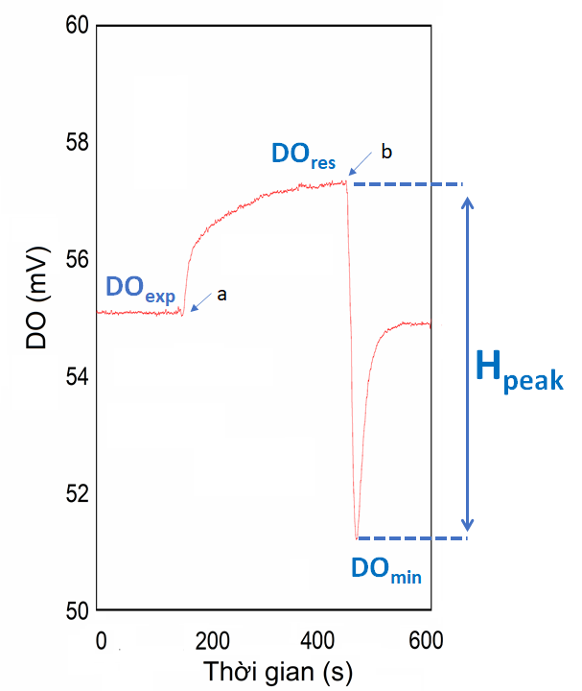
Hình 3. Tín hiệu DO ghi nhận được trên hệ cảm biến sinh học

Đánh giá: Quá trình thực nghiệm để thu dữ liệu trong nhiếu tháng và qua nhiều công đoạn thực hiện. Bộ dữ liệu thô đo nồng độ BOD, nhóm học máy cần đánh giá xem dữ liệu có sự thay đổi các chất Ni(II), Zn(II) và hỗn hợp kim loại nặng. Bộ dữ liệu cần được phân tích bằng các phương pháp thống kê trước khi tiến hành xây dựng mô hình học máy.

KẾT LUẬN VÀ KIẾN NGHỊ
Hiện tại, tất cả cảm biến sinh học đo BOD và độ độc trong nước dựa vào mức độ hô hấp của VSV đều sử dụng nguyên lý đo oxy hòa tan (Dissolved Oxygen - DO) để xác định lượng oxy tiêu thụ bởi VSV khi phân hủy chất hữu cơ và mức độ ức chế hô hấp khi mẫu nước chứa độc chất. Hạn chế lớn nhất của nguyên lý đo này là như tình trạng nhiễm bẩn đầu dò DO hoặc tình trạng cặn rắn và VSV tích tụ trong đường ống phân phối mẫu nước gây nên sai số trong việc xác định nồng độ DO. Ngoài ra, việc tiêu hao dung dịch điện cực cũng góp phần làm tăng chi phí vận hành. Thực tế, phương án sử dụng thiết bị đo CO₂ gắn ở đầu bình phản ứng để theo dõi mức độ khoáng hóa của các chất hữu cơ dễ phân hủy sinh học thông qua việc xác định lượng CO₂ sinh ra đã được sử dụng trong kỹ thuật đo BOD₅. Về lý thuyết, hoàn toàn có thể sử dụng phương án tương tự để xác định BOD và độ độc trong nước. Cụ thể là dựa trên lượng CO₂ sinh ra trong suốt quá trình phân hủy sinh học và mối liên hệ giữa đại lượng này với lượng oxy tiêu thụ, ta có thể xác định được giá trị BOD và độ độc trong nước.
Kiến nghị: bộ dữ liệu thô đo nồng độ BOD và độc tố (153 dữ liệu) chất hữu cơ được thực nghiệm tại phòng thí nghiệm. Hiện tại bộ dữ diệu sau quá trình tìm hiểu và phân tích, có nhiều chỗ chưa chính xác cần phải kết hợp bên hợp phần 2 để thực nghiệm lại và điều chỉnh số liệu.

TÀI LIỆU THAM KHẢO
[1] Baker, T., Wright, M., et al. (2018).Toxicity Assessment of Industrial Wastewater Using Danio rerio.Environmental Toxicology and Chemistry.
[2] Heinrich, L., Müller, F., et al. (2019).Chronic Toxicity of Pesticides in Freshwater Ecosystems.Journal of Environmental Management.
[3] A. Elsheikh, M. Sekine, S. Freitas, Y. Horikiri, A. Kanno, T. Higuchi, T. Imai, K. Yamamoto, Comparison of Surface Water Toxicity and Chemicals from Residential Areas in Timor-Leste and Japan Using Larval Himedaka (Oryzias Latipes var.) Acute Toxicity Assay, Journal of Japan Society of Civil Engineers Ser G, 73 (2017) 525- 533.
[4] H. Zhen, D.R. Ekman, T.W. Collette, S.T. Glassmeyer, M.A. Mills, E.T. Furlong, D.W. Kolpin, Q. Teng, Assessing the impact of wastewater treatment plant effluent on downstream drinking water-source quality using a zebrafish (Danio Rerio) liver cell-based metabolomics approach, Water research, 145 (2018) 198-209.
[5] G.R. Lotufo, J.K. Stanley, M.L. Ballentine, Assessing Aquatic Toxicity of Insensitive Munitions (IM) compounds Using Larval Fathead Minnows (Pimephales promelas), in, ERDC-EL Vicksburg United States, 2018.
[6] M. Potapova, D.F. Charles, Choice of substrate in algae-based water-quality assessment, Journal of the North American Benthological Society, 24 (2005) 415-427.
[7] Nguyễn Văn Khánh và Nguyễn Thị Xuân Phương, Sử dụng bèo tấm (Lemna Minor Linnaeus, 1753) đánh giá rủi ro độc học sinh thái đối với các loại nước thải, Tạp chí Khoa học và Công nghệ Đại học Đà Nẵng, 17 (2019) 12-17.
[8] Nguyen Trung Kien, Tran Thi Thu Huong và Duong Thi Thuy, Toxicity of copper nanopartical in Daphnia magna, Tạp chí Sinh học, 39 (2017) 245-251.
[9] D. Gunjan, B. Gargi, Toxicity Tests to Check Water Quality, International Research Journal of Environment Sciences, 4 (2015) 87-90.
[10] Y. Zhang, T. Ren, H. Tian, B. Jin, J. He, Hydrogel-Encapsulated Enzyme Facilitates Colorimetric Acute Toxicity Assessment of Heavy Metal Ions, ACS Applied Materials & Interfaces, 10 (2018) 26705-26712.
[11] T.A. Qiu, T.H.T. Nguyen, N.V. Hudson-Smith, P.L. Clement, D.-C. Forester, H. Frew, M.N. Hang, C.J. Murphy, R.J. Hamers, Z.V. Feng, Growth-based bacterial viability assay for interference-free and high-throughput toxicity screening of nanomaterials, Analytical chemistry, 89 (2017) 2057-2064.
[12] J.F. Bergua, R. Álvarez-Diduk, L. Hu, A.H.A. Hassan, A. Merkoçi, Improved Aliivibrio fischeri based-toxicity assay: Graphene-oxide as a sensitivity booster with a mobile-phone application, Journal of Hazardous Materials, 406 (2021) 124434.
[13] M. Water, Microtox M500, in.
[14] L. Liu, H. Zhang, J. He, S. Dong, Investigation on the stress response of microbes in acute toxicity assay, Analytica Chimica Acta, 1099 (2020) 46-51.
[15] OECD, Test No. 209: Activated Sludge, Respiration Inhibition Test (Carbon and Ammonium Oxidation), 2010.
[16] ISO 8192:2007: Water Quality–Test for Inhibition of Oxygen Consumption by Activated Sludge for Carbonaceous and Ammonium Oxidation, in, International Organization for Standardization Geneva, 2007.
[17] Trần Thị Mỹ Duyên và Trần Thị Tuyết Hoa, Nghiên cứu tạo protein tín hiệu nanoluciferase: Ứng dụng tạo cảm biến sinh học nhận diện kháng sinh, Tạp chí Khoa học Trường Đại học Cần Thơ, 56 (2020) 146-151.
[18] N.N. Duc, C.H. Dang, H.T. Vinh, V.D. Hong, Peroxidase-like activity of Fe₃O₄/carbon core-shell nanostructured: effects of carbon shell thickness for application to glucose biosensor, Vietnam Journal of Catalysis and Adsorption, 10 (2021) 109-113.
[19] T.T.N. Anh, H. Lan, L.T. Tam, V.-H. Pham, P.D. Tam, Highly Sensitive Nonenzymatic Cholesterol Sensor Based on Zinc Oxide Nanorods, Journal of Electronic Materials, 47 (2018) 6701-6708.
[20] Nguyễn Thị Thu Huyền và Bùi Văn Ngọc, Phát triển biosensor từ tế bào Saccharomyces Cerevisiae Y486 mang phức hợp CPR-CYP3A4 và DIN7-GFP để thử nghiệm phát hiện hợp chất tiền ung thư, Tạp chí Công nghệ Sinh học, 19 (2021) 185-196.
[21] Chu Văn Tuấn, Nguyễn Trọng Nghĩa, Hoàng Văn Hán, Chu Thị Thu Hiền, Nguyễn Khắc Thông, Hoàng Thị Hiến, Trần Trung, Nghiên cứu chế tạo vật liệu nanocomposite polyaniline ứng dụng cho cảm biến sinh học, Bản B của Tạp chí Khoa học và Công nghệ Việt Nam, 61 (2019).
[22] Vũ Quang Khuê, Nghiên cứu chế tạo bộ cảm biến sinh học điện hóa trên cơ sở các vật liệu nano vàng, bạc-oxide graphene khử để phát hiện một số vi khuẩn gây bệnh, Đại học Quốc gia Hà Nội, 2021.
[23] T. Chu, L.T. Tran, H.V. Tran, T. Tran, N.T. Nguyen, D. Bui, P.Q. Tran, Multi-walled Carbon Nanotubes/Manganese Dioxide Nano-flowers-like/Polyaniline Nanowires Nanocomposite Modified Electrode: A New Platform for a Highly Sensitive Electrochemical Impedance DNA Sensor, Journal of The Electrochemical Society, (2021).
[24] P.H. Nguyen Tran, T.T. Thi Luong, T.T. Thi Nguyen, H.Q. Nguyen, H.V. Duong, B.H. Kim, H.T. Pham, Possibility of using a lithotrophic iron-oxidizing microbial fuel cell as a biosensor for detecting iron and manganese in water samples, Environmental Science: Processes & Impacts, 17 (2015) 1806-1815.
[25] Nông Minh Tuấn, Nghiên cứu phát triển thiết bị pin nhiên liệu vi sinh vật (microbial fuel cell) sử dụng làm cảm biến sinh học đánh giá chất lượng nước thải, Đại học Khoa học Tự nhiên, Đại học Quốc gia Hà Nội, 2014.
[26] Nguyễn Xuân Hoàng, Nghiên cứu chế tạo bộ kít thử chỉ thị sinh học phát hiện độc chất trong nước chế biến thực phẩm phù hợp với điều kiện Việt Nam, 2015.
[27] Lê Huy Tuấn, Bùi Thị Dịu, Lê Thị Ánh Tuyết, Nghiên cứu độc tính cấp của Florfenicol đối với một số loài sinh vật thủy sinh, Tạp Chí Khoa học Trường Đại học Hồng Đức, 30 (2016) 146-155.

